ПРОЕКТ

АДМИНИСТРАЦИЯ ЛЕНИНГРАДСКОЙ ОБЛАСТИ
КОМИТЕТ ПО КУЛЬТУРЕ ЛЕНИНГРАДСКОЙ ОБЛАСТИ

ПРИКАЗ

«___»____________2019 г. №___________________
Санкт-Петербург

Об установлении предмета охраны объекта культурного наследия федерального значения «Ферма» (ансамбль), входящего в состав объекта культурного наследия федерального значения «Ансамбль Гатчинского дворца и парка», по адресу: Ленинградская область, г. Гатчина, Дворцовый парк.

В соответствии со ст. ст. 9.1, 20, 33 Федерального закона от 25 июня 2002 года № 73-ФЗ «Об объектах культурного наследия (памятниках истории и культуры) народов Российской Федерации», ст. 4 областного закона от 25 декабря 2015 года № 140-оз «О государственной охране, сохранении, использовании и популяризации объектов культурного наследия (памятников истории и культуры) народов Российской Федерации, расположенных на территории Ленинградской области»,
п. 2.2.1. Положения о комитете по культуре Ленинградской области, утвержденного постановлением Правительства Ленинградской области от 24 октября 2017 года
№ 431, а также руководствуясь Положением о едином государственном реестре объектов культурного наследия (памятников истории и культуры) народов Российской Федерации, утвержденным приказом Минкультуры России от 3 октября 2011 года № 954,
приказываю:
1. Установить предмет охраны объекта культурного наследия федерального значения «Ферма» (ансамбль), входящего в состав объекта культурного наследия федерального значения «Ансамбль Гатчинского дворца и парка», по адресу: Ленинградская область, г. Гатчина, Дворцовый парк, принятого под государственную охрану Постановлением Совета Министров от 30 августа 1960 года №1327 «О дальнейшем улучшении дела охраны памятников культуры
в РСФСР » согласно приложению 1 к настоящему приказу.
2. Отделу по осуществлению полномочий Российской Федерации в сфере объектов культурного наследия департамента государственной охраны, сохранения и использования объектов культурного наследия комитета по культуре Ленинградской области обеспечить внесение соответствующих сведений в Единый государственный реестр объектов культурного наследия (памятников истории
и культуры) народов Российской Федерации;
3. Настоящий приказ вступает в силу со дня его официального опубликования.
4. Контроль за исполнением настоящего приказа возложить на заместителя начальника департамента государственной охраны, сохранения и использования объектов культурного наследия комитета по культуре Ленинградской области.

Председатель комитета Е.В. Чайковский

Согласовано:
Начальник департамента государственной охраны, сохранения и использования объектов культурного наследия комитета по культуре Ленинградской области
____________________________А.Н. Карлов

Заместитель начальника департамента государственной охраны, сохранения и использования объектов культурного наследия комитета по культуре Ленинградской области

_____________________________ Г.Е. Лазарева

Начальник отдела по осуществлению полномочий Российской Федерации департамента государственной охраны, сохранения и использования объектов культурного наследия комитета по культуре Ленинградской области

_____________________________ Н.П. Большакова

Начальник отдела взаимодействия с муниципальными образованиями, информатизации и организационной работы комитета по культуре Ленинградской области
____________________________Т.П. Павлова

Начальник юридического сектора комитета по культуре Ленинградской области
____________________________О.А. Лавриненко

Ознакомлен:
Заместитель начальника департамента государственной охраны, сохранения и использования объектов культурного наследия комитета по культуре Ленинградской области
____________________________Г.Е. Лазарева

Начальник отдела взаимодействия с муниципальными образованиями, информатизации и организационной работы комитета по культуре Ленинградской области
_____________________________ Т.П. Павлова

Ведущий специалист отдела по осуществлению полномочий Российской Федерации в сфере объектов культурного наследия департамента государственной охраны, сохранения и использования объектов культурного наследия комитета по культуре Ленинградской области ____________________________ Н.И. Корнилова

Подготовлено:
Ведущий специалист отдела по осуществлению полномочий Российской Федерации в сфере объектов культурного наследия департамента государственной охраны, сохранения и использования объектов культурного наследия комитета по культуре Ленинградской области

_____________________________Н.И. Корнилова

Приложение
к приказу комитета по культуре
Ленинградской области
от___________№______________

Предмет охраны
объекта культурного наследия федерального значения
«Ферма» (ансамбль) входящего в состав объекта культурного наследия
федерального значения «Ансамбль Гатчинского дворца и парка», расположенного по адресу: Ленинградская область, г. Гатчина,
Дворцовый парк.

№  пп | Элементы предмета охраны | Фотофиксация
1. | Градостроительные характеристики – расположение комплекса построек ансамбля «Фермы» на территории ансамбля Гатчинского дворца и парка, в северо-западной его части. Комплекс хозяйственных построек кон. 18 – нач. 20 вв.
1.1 | Историческое местоположение объекта культурного наследия федерального значения «Ферма» (ансамбль) в составе объекта культурного наследия федерального значения «Ансамбль Гатчинского дворца и парка». | 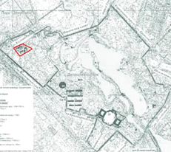
1.2 | Историческое объемно-пространственное решение ансамбля «Фермы» - общий композиционный принцип расположения зданий, входящих в состав ансамбля, включая Главное здание Фермы с симметрично расположенными с востока и запада постройками погреба (ледника) и павильона над колодцем. Каменного здания телятника, жилого дома, Белой конюшни, коровника и Большой конюшни.
2 | Архитектурная охрана
 | 2.1. «Главное здание Фермы» по адресу: Ленинградская область, г. Гатчина, пр-т Красноармейский, д.1, строение 9.  2.1.1. Объемно-пространственное решение: Исторические габариты и конфигурация г-образного в плане здания с мансардой и поздней пристройкой на дворовом фасаде.  Крыша основного объема вальмовая с слуховыми окнами- габариты и конфигурация. Крыша купольная с слуховыми окнами – габариты и конфигурация. Крыша пристройки двускатная – габариты и конфигурация.  2.1.2. Объемно-планировочное решение: Габариты помещений с исторической комплексной архитектурной отделкой.  2.1.3. Конструктивная система здания: Исторические наружные капитальные стены – местоположение, материал (пудосткий известковый туф).  Исторические внутренние капитальные стены – местоположение.  Историческое местоположение и конфигурация (купольный) свода центрального объема здания.  2.1.4. Архитектурно-художественная отделка фасадов: материал и характер отделки цоколя (черницкий известняк) дверные проемы – местоположение, габариты, конфигурация.  Заполнение дверных проемов – исторический рисунок, материал (дерево).  Оконные проемы 1 этажа– местоположение, габариты, конфигурация (прямоугольные с лучковыми перемычками, с полуциркульным завершением).  Оконные проемы центрального объема:  местоположение, габариты, конфигурация (с полуциркульным завершением, люкарны)  Лицевой фасад центрального объема здания:  Решение в виде дорического портика на четырех полуколлоннах квадратного сечения. В антамблементе фриз с триглифами, профилированный карниз с большим выступом с модульонами. Интерколлумнии с крупным рустом. Заглубленный центральный интерколлумний с порталом парадного входа.  Портал парадного входа оформленный рустованными наличниками, прямой сандрик с модульонами, филенчатый фриз с розеттами и консолями в виде волют.  Оформление фасадов боковых объемов: профилированная тяга и профилированный венчающий карниз  2.1.5. Декоративно-художественные элементы интерьеров: Круглый зал в центральном объеме здания: профилированные карнизы, тяги, расписанные в технике гризайль имитирующей лепной декор. Ниши в уровне верхней части основного объема с художественной росписью (три венка с вписанными в них восьмиконечными звездами). Роспись на своде в виде потолочной розетки растительного орнамента  Прямоугольные «зеркала» в верхней части купола, оформленные росписью в виде рамок растительного орнамента по углам цветочные розетки. Оформление полуциркульных завершений ниш в виде «бус» из шестиконечных звезд. Художественная роспись (растительный орнамент) в виде широкого пояса в средней части помещения центрального объема.  2.2 «Погреб (ледник)», по адресу: Ленинградская область, г. Гатчина, пр-т. Красноармейский, д.1, строение 10.  2.2.3 Объемно-пространственное решение: Исторические габариты и конфигурация одноэтажного прямоугольного в плане здания с подвалом (ледником).  Крыша четырехскатная с четырехгранной вентиляционной трубой.  2.2.4 Конструктивная система: Исторические наружные капитальные стены – местоположение, материал.  2.2.5Архитектурно-художественное решение фасадов: Оформление углов здания лопатками с высоким рустом. Широкий пояс по периметру здания, прерывающийся перемычками дверных проемов и ниш. Венчающий карниз, профилированный плоским поясом фризом.  Полуциркульные ниши. Дверные проемы: местоположение, габариты, конфигурация  2.3 «Павильон над колодцем», Ленинградская область, г. Гатчина, пр-т. Красноармейский, д.1, строение 11.  2.3.1 Объемно-пространственное решение: Исторические габариты и конфигурация четырехгранного со скошенными углами здания. Крыша четырехскатная с изломом и скошенными углами.  2.3.2 Конструктивная система: Исторические капитальные стены и чаша колодца. Материал – известняк.  2.3.3 Архитектурно -художественное решение фасадов: Фасады в виде порталов с высокими открытыми проемами с лучковыми перемычками из известняка с треугольными фронтонами. Углы порталов декорированы канелюрами с гуттами. Венчающий карниз в виде полочки с выносом и поясом фризом.  Флюгер на кованых кронштейнах.  Потолок зашит деревянной профилированной доской с пропильной резьбой и центральной розеткой.  2.4 «Каменное здание телятника», Ленинградская область, г. Гатчина, «Дворцовый парк».  2.4.1 Объемно-пространственное решение: Исторические габариты и конфигурация одноэтажного, прямоугольного в плане, усложненного с северного и южного фасадов центральными выступами входных тамбуров и фланкирующих ризалитов здания.  Крыша скатная, с большими свесами на деревянных фигурных «кобылках», над щипцами выступающая на кобылках и сдвоенных деревянных кронштейнах.  2.4.2 Конструктивная система: Исторические наружные и внутренние капитальные стены – местоположение, материал (кирпич)  Перекрытия внутри здания в виде коробовых сводов.  2.4.3 Архитектурно-художественное решение фасадов: Дверные проемы – местоположение, габариты, конфигурация, заполнения дверных проемов – материал (дерево).  Оконные проемы – местоположение, габариты. Конфигурация. Заполнения оконных проемов – материал (дерево), исторический рисунок расстекловки.  Оформление углов здания, выступов, ризалитов, наличников окон штукатурным рустом.  Подоконная тяга в виде широкого штукатурного руста.  Венчающий профилированный штукатурный карниз.  Материал отделки цоколя – известняк. Материал отделки фасадов – кирпич.  2.5. «Жилой дом» Ленинградская область, г. Гатчина, Красноармейский проспект, д.21  2.5.1. Объемно-пространственное решение: Одноэтажное, прямоугольное в плане здание. Крыша скатная.  2.5.2. Конструктивная система: Исторические наружные и внутренние капитальные стены – местоположение, материал (дерево)  2.5.3. Архитектурно-художественное решение фасадов: дверные проемы – местоположение, габариты, конфигурация, заполнения дверных проемов – материал (дерево)  Оконные проемы – местоположение, габариты. Конфигурация. Заполнения оконных проемов – материал (дерево), исторический рисунок расстекловки. Оформление оконных заполнений – деревянные резные наличники.  Декоративные пропильные фризы и пояски на фасадах здания.  Материал наружной облицовки – профилированная доска  2.6. «Белая конюшня», Ленинградская область, г. Гатчина, пр-т. Красноармейский, д.1, строение 13.  2.6.1. Объемно-пространственное решение:  Одноэтажное, прямоугольное в плане здание. Крыша скатная.  2.6.2. Конструктивная система: исторические наружные капитальные стены – местоположение, материал (деревянный брус). Фундамент здания – местоположение, материал (известняк)  2.6.3. Архитектурно-художественные элементы: дверные и воротные проемы – местоположение, габариты, конфигурация. Материал заполнений (дерево). Оконные проемы – местоположение, габариты, конфигурация. Заполнения оконных проемов – материал, исторический рисунок расстекловки. Материал наружной облицовки – профилированная доска.  Дощатый фриз по периметру здания. | 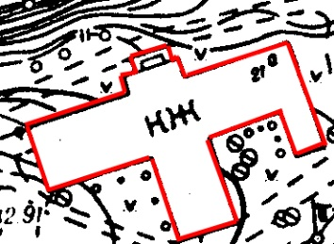  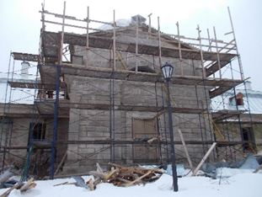  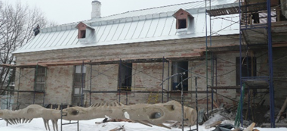  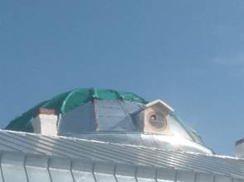  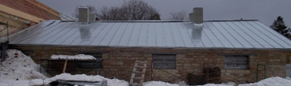  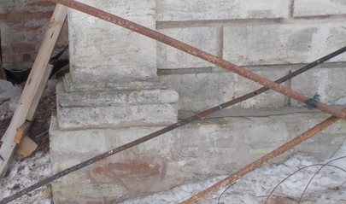  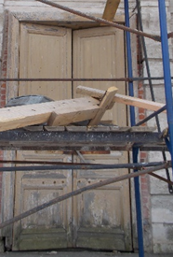  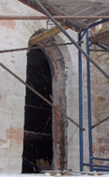  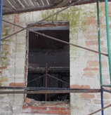  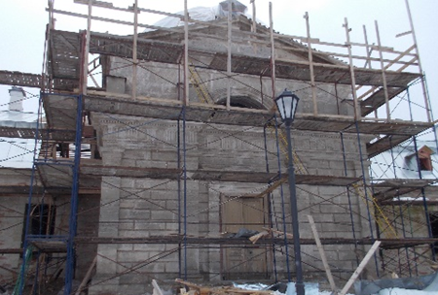  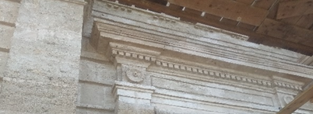  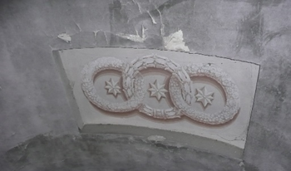  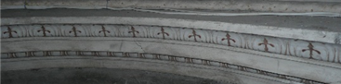  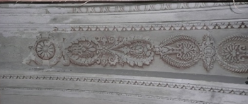  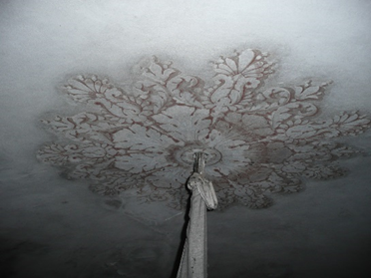  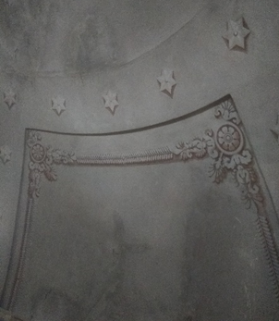  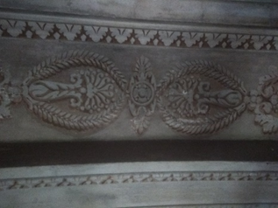  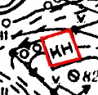  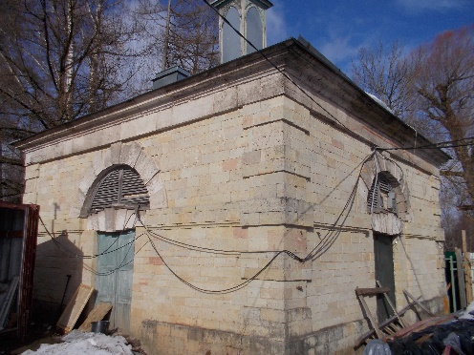  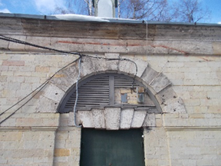  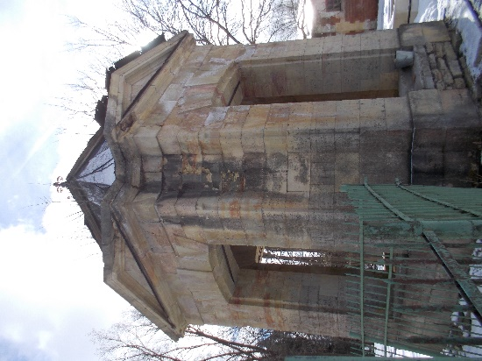  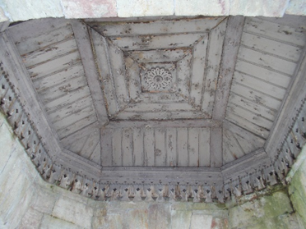  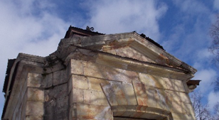  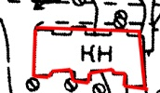  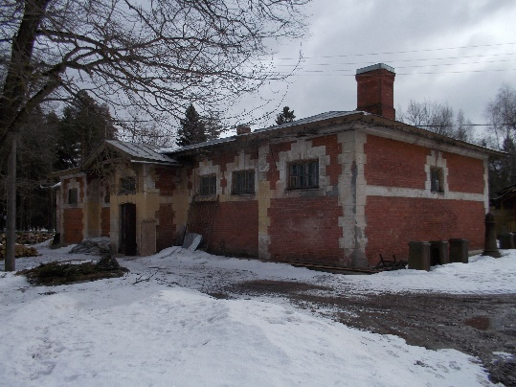  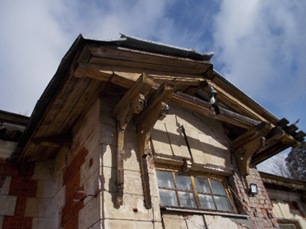  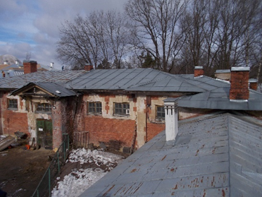  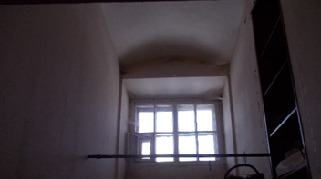  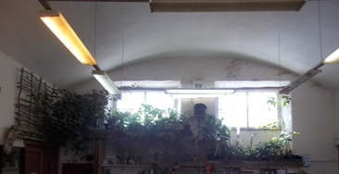  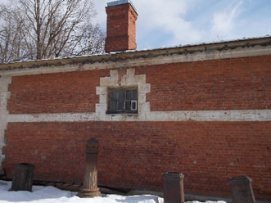  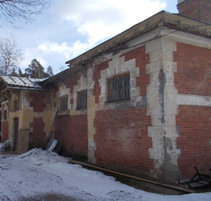  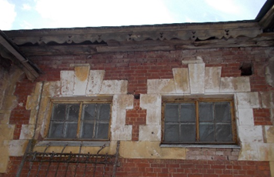  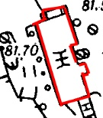  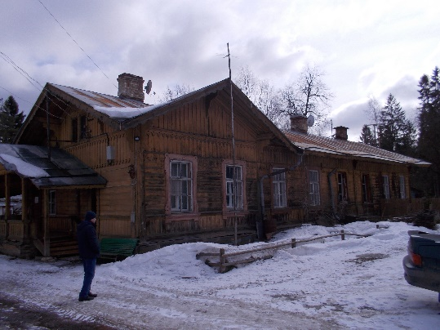  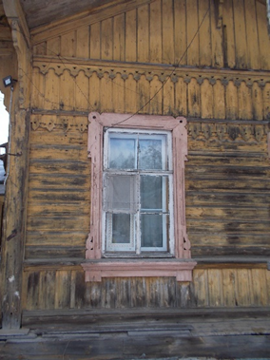  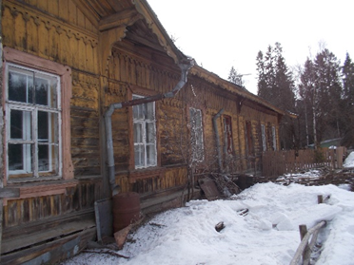  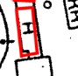  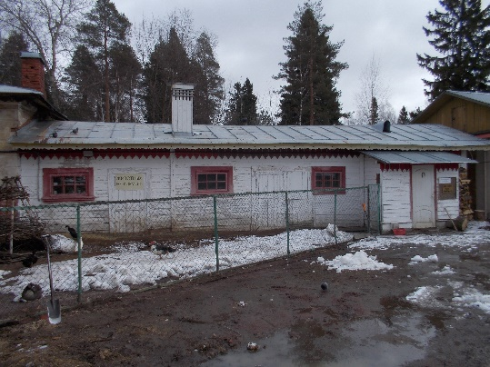  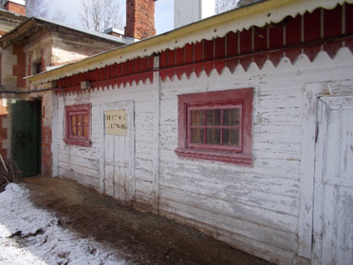
 | 2.7.«Большая конюшня», Ленинградская область, г. Гатчина, пр-т. Красноармейский, д.1, строение 12.  2.7.1.Объемно-пространственное решение: габариты и конфигурация одноэтажного, прямоугольного в плане здание. Крыша скатная. | 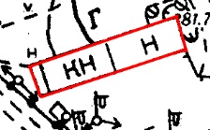  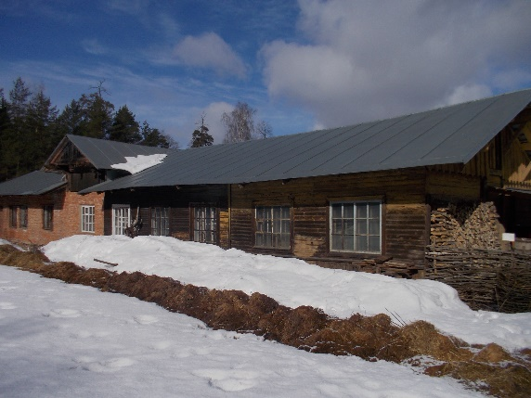
 | 2.8. «Коровник». Ленинградская область, г. Гатчина, «Дворцовый парк».  2.8.1. Объемно – пространственное решение: габариты и конфигурация одноэтажного, прямоугольного в плане здания. Крыша скатная. | 